|  |  |
| --- | --- |
|  | **logo_LapUp2** |

**ΠΑΝΕΠΙΣΤΗΜΙΟ ΠΑΤΡΩΝ**

**ΣΧΟΛΗ ΘΕΤΙΚΩΝ ΕΠΙΣΤΗΜΩΝ**

**ΤΜΗΜΑ ΦΥΣΙΚΗΣ**

**ΤΟΜΕΑΣ ΕΦΑΡΜΟΣΜΕΝΗΣ ΦΥΣΙΚΗΣ**

**ΕΡΓΑΣΤΗΡΙΟ ΦΥΣΙΚΗΣ ΤΗΣ ΑΤΜΟΣΦΑΙΡΑΣ**

**«Επίδραση της ατμόσφαιρας στην ηλιακή ακτινοβολία και μέθοδοι προσαρμογής στην τοποθεσία»**

**Διπλωματική Εργασία της Φοιτήτριας**

**ΚΩΝΣΤΑΝΤΙΝΑ ΚΑΪΡΑΚΤΙΔΗ**

**Α.Μ. 1068622**

**Επιβλέπων**

**Ανδρέας Καζαντζίδης**

**Καθηγητής**

Στον φίλο μου Παναγιώτη Δημουλά

που έφυγε νωρίς

**ΠΡΟΛΟΓΟΣ**

Η παρούσα διπλωματική εργασία εκπονήθηκε στο Εργαστήριο Φυσικής της Ατμόσφαιρας του τμήματος Φυσικής του Πανεπιστημίου Πατρών υπό την επίβλεψη του καθηγητή κ. Ανδρέα Καζαντζίδη. Θα ήθελα πραγματικά να τον ευχαριστήσω για την άψογη συνεργασία μας καθώς και για την καθοδήγηση του, όχι μόνον όσον αφορά ζητήματα της διπλωματικής, αλλά και για την συνολική ακαδημαϊκή μου πορεία. Είναι ένας άνθρωπος που εκτιμώ και θαυμάζω και που μέσα από αυτή την εργασία μου έδωσε την δυνατότητα να διευρύνω τις γνώσεις και ικανότητες μου ακόμα και σε θέματα που ξεπερνούν τον τομέα της Φυσικής της Ατμόσφαιρας. Η στάση του και ο χαρακτήρας του αποτέλεσαν για μένα κίνητρο και έμπνευση ώστε να συνεχίσω διαρκώς να βελτιώνομαι και να ξεπερνάω τον εαυτό μου. Για όλα αυτά του είμαι ευγνώμων και ευελπιστώ να συνεργαστούμε ξανά στο μέλλον.

Άλλο ένα μεγάλο ευχαριστώ οφείλω στον μεταδιδακτορικό ερευνητή Βασίλη Σαλαμαλίκη ο οποίος αποτέλεσε οδηγό σε ζητήματα και τομείς πρωτόγνωρους για εμένα. Η αρωγή του ήταν πολύτιμη και η διεκπεραίωση αυτής της εργασίας θα ήταν πολύ δύσκολη χωρίς την συμβολή του. Είμαι ευγνώμων για τον χρόνο και την βοήθειά του καθώς και για την διδασκαλία του.

Ευχαριστώ πολύ τον Άγγελο Αναγνωστόπουλο για την ψυχολογική υποστήριξη, τις αμέτρητες φορές που ήταν εκεί για εμένα και για την διαρκή συμπαράσταση και στήριξη που μου έχει δείξει όλα αυτά τα χρόνια. Τον ευχαριστώ που με τον τρόπο του με προκαλεί να βελτιώνομαι διαρκώς χωρίς όμως να λησμονώ να απολαμβάνω τις χαρές της ζωής.

Θα ήθελα επίσης να ευχαριστήσω τον Νίκο Σταυράκη και την Φαίη Σπηλιωτοπούλου οι οποίοι ήταν εκεί καθ’ όλη την διάρκεια των σπουδών μου και μου παρείχαν απλόχερα ό,τι βοήθεια χρειαζόμουν.

Τέλος, ευχαριστώ τους οικείους μου ανθρώπους, συγγενείς και φίλους, που πίστεψαν σε εμένα και με στήριξαν. Ευχαριστώ πολύ τον Θέμη Προδρομάκη για την διαρκή καθοδήγηση και το ενδιαφέρον του. Τον θεωρώ πρότυπο όχι μόνο επιστήμονα αλλά κυρίως ανθρώπου και δεν θα ήμουν στην θέση που είμαι σήμερα χωρίς εκείνον. Ευχαριστώ την οικογένειά μου και ιδιαιτέρως τις αδερφές μου Μαρία και Νεφέλη που είναι πάντα εκεί για εμένα και τις αγαπώ πολύ.

**ΠΕΡΙΕΧΟΜΕΝΑ**

**ΠΕΡΙΛΗΨΗ**

**ABSTRACT**

**ΚΕΦΑΛΑΙΟ 1 : Ηλιακή Ακτινοβολία**

* 1. **Εισαγωγή**

1.1.1 Κίνηση της Γης γύρω από τον Ήλιο

Η Γη ως γνωστόν, δεν παραμένει ακίνητη με το πέρας του χρόνου αλλά εκτελεί μία ελλειψοειδή τροχιά γύρω από τον Ήλιο. Η περίοδος περιστροφής της, ισούται με ένα ημερολογιακό έτος. Αποτέλεσμα αυτής της κίνησης είναι η μεταβολή της ποσότητας της ακτινοβολίας που δέχεται η Γη από τον Ήλιο (Εικόνα 1). Συγκεκριμένα, όταν στο Βόρειο Ημισφαίριο επικρατεί χειμώνας, η Γη βρίσκεται στο περιήλιο (3 Ιανουαρίου), όπου η απόσταση μεταξύ Ήλιου και Γης γίνεται ελάχιστη. Αυτό σημαίνει πως η ακτινοβολία που δέχεται η Γη είναι περισσότερη. Αντίστοιχα, όταν στο Βόρειο Ημισφαίριο επικρατεί καλοκαίρι, η Γη βρίσκεται στο αφήλιο (3 Ιουλίου) οπότε και η ακτινοβολία που δέχεται είναι λιγότερη. Η μέση ένταση της ηλιακής ακτινοβολίας που προσπίπτει στην Γη ονομάζεται ηλιακή σταθερά και ισούται με 1.368 Wm-2. Στο σημείο αυτό αξίζει να σημειωθεί πως η κίνηση της Γης γύρω από τον Ήλιο δεν εξηγεί την εμφάνιση των εποχών.

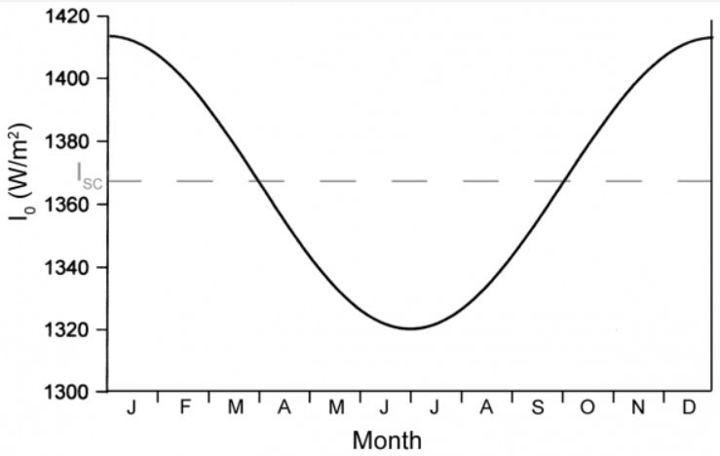

Εικόνα 1:Μεταβολή της έντασης της ηλιακής ακτινοβολίας με τον χρόνο (<https://www.itacanet.org/the-sun-as-a-source-of-energy/part-2-solar-energy-reaching-the-earths-surface/>)

Η κίνηση της Γης δεν επηρεάζει μόνο την ένταση της προσπίπτουσας ηλιακής ακτινοβολίας αλλά και την διάρκεια για την οποία ένας τόπος δέχεται την ακτινοβολία αυτή. Για παράδειγμα στην εαρινή και την φθινοπωρινή Ισημερία (21 Μαρτίου και 23 Σεπτεμβρίου αντίστοιχα) η διάρκεια της ημέρας και της νύχτας είναι ίση και διαρκεί για 12 ώρες. Όμως στο χειμερινό και θερινό ηλιοστάσιο (21 Δεκεμβρίου και 21 Ιουνίου) παρατηρούμε μεγαλύτερη διάρκεια την νύχτα και την μέρα αντίστοιχα. Αυτό επηρεάζει πολλές εφαρμογές που σχετίζονται με την αξιοποίηση της ηλιακής ενέργειας.

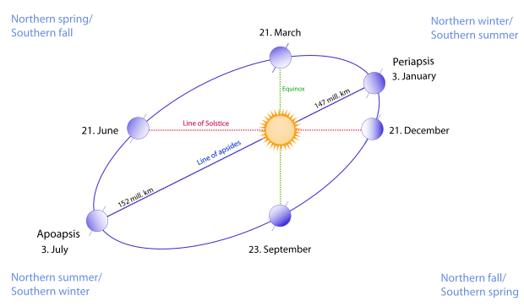

Εικόνα 2 : Κίνηση Γης γύρω από τον Ήλιο (<https://en.wikipedia.org/wiki/Earth%27s_orbit>)

1.1.2 Κίνηση της Γης γύρω από τον εαυτό της

Ταυτόχρονα, άλλος ένας παράγοντας που επηρεάζει την ποσότητα της ακτινοβολίας που φτάνει σε έναν τόπο είναι η περιστροφή της Γης γύρω από τον εαυτό της. Η περιστροφή αυτή έχει διάρκεια 24 ώρες. Ο άξονας περιστροφής της Γης σχηματίζει μία γωνία δ με το επίπεδο της εκλειπτικής την οποία ονομάζουμε απόκλιση. Η απόκλιση μεταβάλλεται από -23,45ο έως +23,45ο ανάλογα με τις μέρες του χρόνου και λαμβάνει αρνητικές τιμές τον χειμώνα, θετικές το καλοκαίρι και μηδενίζεται κατά την διάρκεια των Ισημεριών όπου οι ακτίνες του ήλιου πέφτουν κάθετα στην Γη. Με βάση την απόκλιση ερμηνεύονται και οι εποχές του έτους.

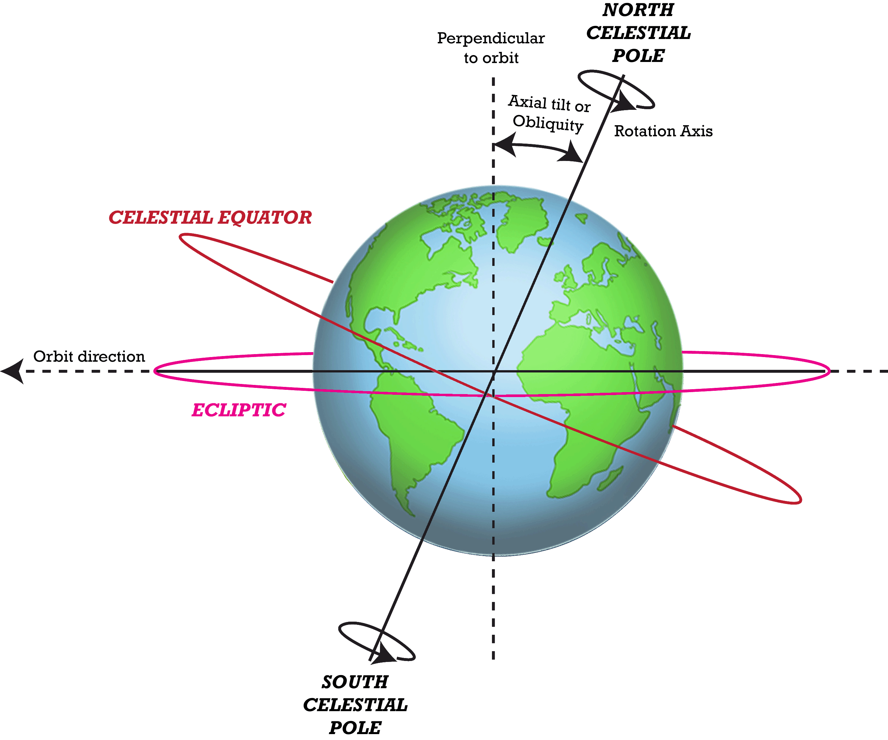

Εικόνα 3 : Περιστροφή Γης (<https://www.ck12.org/na/Earths-Motion-in-Space-Gr-4-5-1/lesson/Earths-Motion-in-Space-SCIGR5/>)

Η απόκλιση δείχνει το πόσο ψηλά βρίσκεται ο Ήλιος στον ουρανό. Το καλοκαίρι που παίρνει την μέγιστη τιμή της, ο Ήλιος βρίσκεται στο μέγιστο ύψος .Εφόσον ερμηνεύει την ύπαρξη των εποχών, είναι αναμενόμενο ότι εξαρτάται από την ημέρα του έτους. Συμβολίζοντας τις μέρες του έτους με το γράμμα n και θεωρώντας ότι την 1η Ιανουαρίου έχουμε n=1 τότε η απόκλιση δίνεται από την παρακάτω σχέση.

[1.1]

Με την περιστροφή της η Γη, επηρεάζει και τα ποσά ηλιακής ενέργειας που δέχεται ένας τόπος κατά την διάρκεια του έτους καθώς άλλοτε βρίσκεται με τον Βόρειο Πόλο στραμμένο προς τον Ήλιο και άλλοτε με τον Νότιο Πόλο. Στην εικόνα 4 παρουσιάζεται η πρόσπτωση της ηλιακής ακτινοβολίας στην Γη για διαφορετικά γεωγραφικά πλάτη. Παρατηρούμε ότι στον Ισημερινό όπου η ακτινοβολία προσπίπτει κάθετα, αποδίδεται περισσότερη ενέργεια σε σχέση με την ενέργεια που αποδίδεται σε μεγαλύτερα γεωγραφικά πλάτη καθώς η ίδια τιμή ηλιακής έντασης κατανέμεται σε μικρότερη επιφάνεια. Επίσης στα μεγάλα γεωγραφικά πλάτη, τα φωτόνια κάνουν μεγαλύτερες διαδρομές οπότε σκεδάζονται και απορροφώνται περισσότερο (περισσότερα στις υποενότητες 1.5, 1.6, 1.7) οπότε η ακτινοβολία εξασθενεί. Καθώς η Γη λοιπόν περιστρέφεται, σε διαφορετικές εποχές άλλοι τόποι δέχονται την ακτινοβολία κάθετα και άλλοι υπό γωνία.

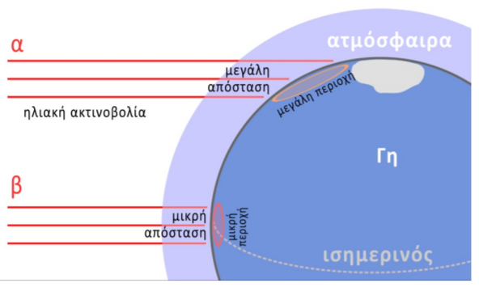

Εικόνα 4: Πρόσπτωση ηλιακής ακτινοβολίας στην Γη

Ένα ακόμα αποτέλεσμα της περιστροφής της Γης γύρω από τον εαυτό της είναι η μεταβολή της διάρκειας της ηλιοφάνειας ενός τόπου. Το καλοκαίρι, όπου η απόκλιση δ είναι θετική, έχουμε περισσότερες ώρες ηλιοφάνειας σε σχέση με τον χειμώνα. Οπότε, παρά το γεγονός ότι το καλοκαίρι ο Ήλιος βρίσκεται ψηλότερα στον ουρανό, έχουμε μεγαλύτερα ποσά συνολικής ενέργειας το καλοκαίρι σε σχέση με τον χειμώνα.

* 1. **Βασικές αρχές ηλιακής γεωμετρίας** 
     1. Ηλιακή γεωμετρία

*Ωριαία γωνία*

Για έναν παρατηρητή στην Γη, η κατάσταση διαισθητικά διαφέρει από την πραγματικότητα. Ο παρατηρητής θεωρεί πως αυτός είναι ακίνητος και πως ο Ήλιος είναι αυτός που κινείται κατά την διάρκεια της ημέρας και του έτους πάνω στην εκλειπτική. Αυτό ονομάζεται φαινόμενη κίνηση του Ηλίου.

Για να προσδιορίσουμε την θέση του Ηλίου κατά την διάρκεια της ημέρας, χρησιμοποιούμε την ωριαία γωνία που συμβολίζεται με τα γράμματα h ή ω. Η ωριαία γωνία σε ένα σημείο Ρ στην επιφάνεια της Γης μετράει το γωνιακό τόξο μεταξύ του επιπέδου που σχηματίζεται από την κατακόρυφο, από το γεωγραφικό μήκος της θέσης του παρατηρητή και από την θέση του ήλιου για μία συγκεκριμένη χρονική στιγμή. Ουσιαστικά δείχνει το πόσο δυτικά ή ανατολικά είναι μετατοπισμένος ο Ήλιος σε σχέση με τον μεσημβρινό του τόπου. Μεταβάλλεται κατά την διάρκεια της ημέρας και είναι αρνητική το πρωί, μηδενική κατά την ηλιακή μεσημβρία και θετική το βράδυ. Οι τιμές της κυμαίνονται από -180ο έως +180ο.

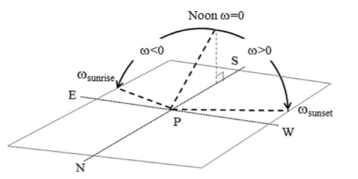

Εικόνα 5: Ωριαία γωνία (Fundamentals of solar radiation - Lucien Wald)

*Ηλιακή ζενίθια γωνία και ηλιακό ύψος*

Η ωριαία γωνία δείχνει την σχετική μετατόπιση του Ήλιου προς τα δυτικά ή τα ανατολικά. Αν θέλουμε να μελετήσουμε το πόσο ψηλά στον ουρανό βρίσκεται ο Ήλιος, τότε αναφερόμαστε στην ηλιακή ζενίθια γωνία και το ηλιακό ύψος. Η ηλιακή ζενίθια γωνία είναι η γωνία που σχηματίζουν οι ακτίνες του Ήλιου με τον κατακόρυφο άξονα και είναι ελάχιστη κατά την ηλιακή μεσημβρία όπου ο Ήλιος βρίσκεται στο υψηλότερο σημείο στον ουρανό. Το ηλιακό ύψος είναι η γωνία που σχηματίζουν οι ακτίνες του ήλιου με το οριζόντιο επίπεδο και ελαχιστοποιείται κατά την ανατολή και δύση του Ηλίου. Από αυτούς τους ορισμούς καταλαβαίνουμε ότι οι δύο αυτές γωνίες είναι συμπληρωματικές μεταξύ τους, δηλαδή το άθροισμά τους ισούται με 90 μοίρες. Η ζενίθια γωνία συμβολίζεται με τα γράμματα θz ή Φ (στην διεθνή βιβλιογραφία την συναντάμε και ως sza = solar zenith angle) ενώ το ηλιακό ύψος συμβολίζεται με τα γράμματα α ή γs.

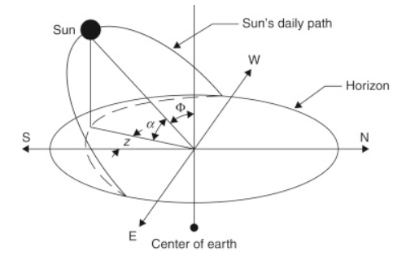

Εικόνα 6: Ηλιακή γεωμετρία

Η ζενίθια γωνία προσδιορίζεται με βάση την παρακάτω σχέση :

όπου Lat το γεωγραφικό μήκος του τόπου

*Ηλιακό αζιμούθιο*

Μία ακόμα γωνία χρήσιμη για τον ακριβή προσδιορισμό της θέσης του Ηλίου είναι το ηλιακό αζιμούθιο. Το ηλιακό αζιμούθιο εκφράζει την γωνία που σχηματίζει η προβολή του Ήλιου με το οριζόντιο επίπεδο. Για την κατεύθυνση αύξησης της γωνίας, δεχόμαστε ως σημείο αναφοράς είτε τον Βορρά είτε τον Νότο. Τα όριά της κυμαίνονται από -180ο έως +180ο και ορισμένη με βάση τον Νότο παίρνει αρνητικές τιμές στα ανατολικά, θετικές στα δυτικά και 0ο στον Βορρά. Συμβολίζεται με τα γράμματα Az, z ή Ψs.

Προσδιορίζεται με βάση την σχέση :

[1.3]

* + 1. Ένταση ακτινοβολίας σε επικλινή επιφάνεια

Όταν ο Ήλιος δεν προσπίπτει σε οριζόντια επιφάνεια αλλά σε μία επιφάνεια υπό κλίση, τότε τα πράγματα περιπλέκονται ακόμα περισσότερο καθώς στους υπολογισμούς πρέπει να ληφθούν υπ’ όψη μερικές ακόμα γωνίες οι οποίες αφορούν την θέση της επιφάνειας.

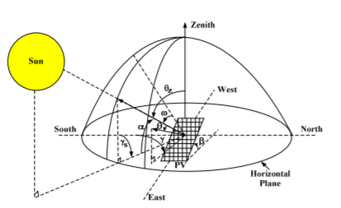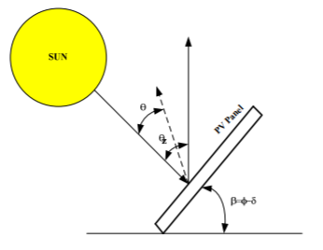

Εικόνα 7 : Γωνία πρόσπτωσης σε επικλινή επιφάνεια

Η κλίση της επιφάνειας σε σχέση με το οριζόντιο επίπεδο συμβολίζεται συνήθως με το γράμμα β. Κυμαίνεται μεταξύ 0ο και 180ο και η βελτιστοποίησή της εξαρτάται από τον γεωγραφικό τόπο στον οποίο βρισκόμαστε. Για β=90ο η επιφάνεια είναι τοποθετημένη κάθετα ως προς το έδαφος.

Σε μία μελέτη που αφορά μετρήσεις της ηλιακής ακτινοβολίας είναι πολύ σημαντικό να ληφθεί υπ’ όψη και η γωνία πρόσπτωσης θ. Η γωνία αυτή σχηματίζεται μεταξύ των ακτινών του Ήλιου και της καθέτου της υπό μελέτης επιφανείας. Αν η επιφάνεια είναι οριζόντια, τότε η γωνία πρόσπτωσης ισούται με την ηλιακή ζενίθια γωνία. Για θ = 0ο έχουμε κάθετη πρόσπτωση της ακτινοβολίας.

Η γωνία πρόσπτωσης είναι σημαντική καθώς επηρεάζει την ένταση της ακτινοβολίας και συγκεκριμένα με την αύξηση της γωνίας πρόσπτωσης, η ένταση της προσπίπτουσας ακτινοβολίας μειώνεται αναλόγως με έναν παράγοντα cosθ. Αν επιθυμούμε να έχουμε μέγιστη ακτινοβολία καθ’ όλη την διάρκεια της ημέρας τότε είναι αναγκαία η εγκατάσταση ενός συστήματος παρακολούθησης της θέσης του Ηλίου έτσι ώστε η γωνία πρόσπτωσης να παραμένει μηδενική κατά την διάρκεια των μετρήσεων ή κατά την διάρκεια λειτουργίας μίας εγκατάστασης που λειτουργεί με βάση την ηλιακή ενέργεια.

Η ηλιακή γεωμετρία βρίσκει εφαρμογές σε περιπτώσεις όπου δεν είναι δυνατή η εγκατάσταση ενός συστήματος παρακολούθησης του Ήλιου και βοηθά στον προσδιορισμό των βέλτιστων τιμών που πρέπει να έχουν οι παραπάνω γωνίες έτσι ώστε το σύστημά μας να έχει την μέγιστη δυνατή απόδοση.

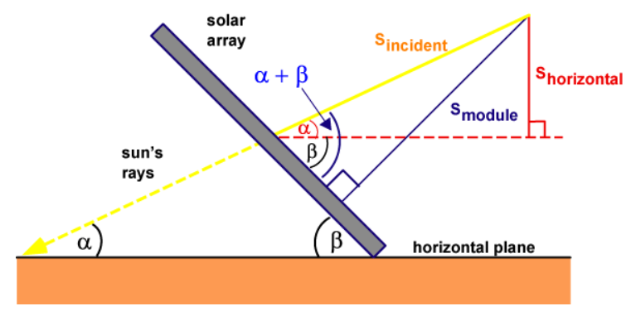

Εικόνα 8: Υπολογισμός προσπίπτουσας ακτινοβολίας (<https://www.pveducation.org/pvcdrom/properties-of-sunlight/solar-radiation-on-a-tilted-surface>)

* 1. **Φυσική μέλανος σώματος**

Για την καλύτερη κατανόηση και μελέτη της ηλιακής ακτινοβολίας, είναι απαραίτητη η γνώση περί της φυσικής του μέλανος σώματος.

Όλα τα σώματα απορροφούν αλλά και εκπέμπουν ηλεκτρομαγνητική ακτινοβολία. Η κατανομή της ακτινοβολίας με βάση την συχνότητα f ή το μήκος κύματος λ αποκαλείται φάσμα. Το φάσμα είναι συνεχές για τα στερεά σώματα και διακριτό για τα αέρια. Είναι επίσης δυνατός ο διαχωρισμός του φάσματος σε επιμέρους περιοχές. Ξεκινώντας από τα μεγαλύτερα μήκη κύματος προς τα μικρότερα διακρίνουμε στο φάσμα τις περιοχές των ραδιοκυμάτων, των μικροκυμάτων, της υπέρυθρης ακτινοβολίας, του ορατού φωτός, της υπεριώδους ακτινοβολίας, των ακτινών Χ, των ακτινών Γ και τέλος της κοσμικής ακτινοβολίας. Στις μελέτες για την ηλιακή ακτινοβολία μας αφορούν κυρίως το υπέρυθρο (IR, 1[m](https://en.wikipedia.org/wiki/Milli-)[m](https://el.wikipedia.org/wiki/%CE%9C%CE%AD%CF%84%CF%81%CE%BF) - 740[n](https://en.wikipedia.org/wiki/Nano-)[m](https://el.wikipedia.org/wiki/%CE%9C%CE%AD%CF%84%CF%81%CE%BF)), το ορατό (VIS, 740[n](https://en.wikipedia.org/wiki/Nano-)[m](https://el.wikipedia.org/wiki/%CE%9C%CE%AD%CF%84%CF%81%CE%BF) - 380[n](https://en.wikipedia.org/wiki/Nano-)[m](https://el.wikipedia.org/wiki/%CE%9C%CE%AD%CF%84%CF%81%CE%BF)) και το υπεριώδες (UV, 380[n](https://en.wikipedia.org/wiki/Nano-)[m](https://el.wikipedia.org/wiki/%CE%9C%CE%AD%CF%84%CF%81%CE%BF) - 10[n](https://en.wikipedia.org/wiki/Nano-)[m](https://el.wikipedia.org/wiki/%CE%9C%CE%AD%CF%84%CF%81%CE%BF)).

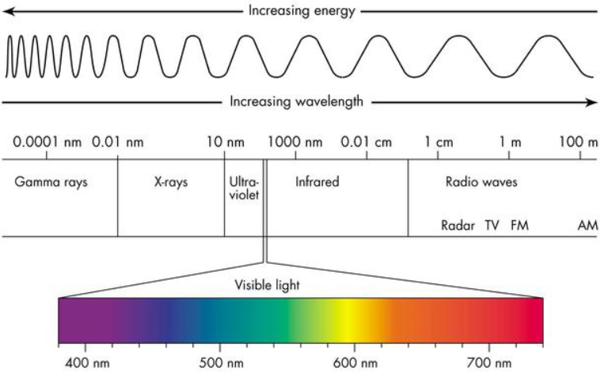

Εικόνα 9: Φάσμα ηλεκτρομαγνητικής ακτινοβολίας (<https://sites.google.com/a/coe.edu/principles-of-structural-chemistry/relationship-between-light-and-matter/electromagnetic-spectrum>, <https://www.cyberphysics.co.uk/topics/radioact/Radio/EMSpectrumcolor.jpg> )

Ως μέλαν σώμα, ορίζουμε το σώμα εκείνο το οποίο απορροφά το 100% της προσπίπτουσας σε αυτό ακτινοβολία (οπότε ο φασματικός συντελεστής εκπομπής ε ισούται με την μονάδα) και εκπέμπει το μέγιστο δυνατό σε όλα τα μήκη κύματος. Η ακτινοβολία του μέλανος σώματος είναι ισότροπη δηλαδή είναι ανεξάρτητη από την διεύθυνση. Στην πραγματικότητα, τα σώματα δεν μπορούν να απορροφούν όλη την προσπίπτουσα σε αυτά ακτινοβολία διότι ανακλούν ένα μέρος της. Τα πραγματικά αυτά σώματα τα αποκαλούμε και φαιά σώματα καθώς ο φασματικός συντελεστής εκπομπής τους κυμαίνεται από 0 < ε < 1.

Νόμος του Planck

O νόμος του Planck για το μέλαν σώμα εκφράζει την κατανομή της έντασης της ακτινοβολίας στο φάσμα εκπομπής του μέλανος σώματος και συνδέει τον φασματικό συντελεστή εκπομπής του σώματος με την θερμοκρασία του. Αυτό συνεπάγεται ότι η ακτινοβολία που εκπέμπει ένα μέλαν σώμα δεν εξαρτάται από την σύνθεση του σώματος αλλά μόνο από την θερμοκρασία του. Ο νόμος του Planck εκφράζεται με βάση την παρακάτω σχέση:

όπου c1 = 3.7415 \* 10-16 Wm2 , c2 = 1.4388 \* 10-2 m oK

Ο δείκτης μ υποδηλώνει ότι αναφερόμαστε σε μέλαν και όχι πραγματικό σώμα.

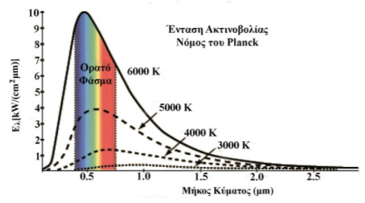

Εικόνα 10: Φάσματα εκπομπής μελανού σώματος σε συναρτήσει του μήκους κύματος για διάφορες θερμοκρασίες.

Η εικόνα 10 παρουσιάζει ένα διάγραμμα που συσχετίζει την ισχύ της εκπεμπόμενης ενέργειας ανά τετραγωνικό μέτρο και ανά νανόμετρο με το μήκος κύματος της ακτινοβολίας για διαφορετικές τιμές θερμοκρασίας. Για την περαιτέρω ανάλυση του γραφήματος χρειάζεται να ορίσουμε δύο ακόμα νόμους, τον νόμο των Stefan – Boltzmann και τον νόμο μετατοπίσεως του Wien.

Νόμος Stefan – Boltzmann

O νόμος των Stefan και Boltzmann προκύπτει από την ολοκλήρωση ως προς όλα τα μήκη κύματος του φασματικού συντελεστή εκπομπής που προσδιορίζεται από τον νόμο του Planck (σχέση 1.4). Μετά την ολοκλήρωση καταλήγουμε στην σχέση που προσδιορίζει τον ολοφασματικό συντελεστή εκπομπής του μέλανος σώματος ο οποίος εκφράζεται στην σχέση 1.5.

όπου σ η σταθερά των Stefan-Boltzmann που ισούται με 5,67037 \* 10-8 W m-2 K-4.

Άμεση συνέπεια του νόμου αυτού είναι ότι με την αύξηση της θερμοκρασίας του μέλανος σώματος το εμβαδόν της καμπύλης της εικόνας 10 αυξάνεται.

Νόμος μετατοπίσεως Wien

Τέλος, ο νόμος του Wien συνδέει το μέγιστο μήκος κύματος λ της κατανομής του φασματικού συντελεστή εκπομπής με την θερμοκρασία του σώματος. Προκύπτει μετά από την παραγώγιση του νόμου του Planck και εκφράζεται ως εξής:

Συνδυάζοντας όλα τα παραπάνω προκύπτει ότι αυξανόμενης της θερμοκρασίας η καμπύλη του φασματικού συντελεστή εκπομπής μετατοπίζεται προς τα μικρότερα μήκη κύματος (μετατόπιση ως προς τον άξονα x) και αυξάνεται το ύψος της. Πρακτικά αυτό σημαίνει ότι ψυχρότερα σώματα εκπέμπουν κυρίως στο κόκκινο, λίγο θερμότερα σώματα εκπέμπουν κυρίως στο κίτρινο και πράσινο και τα πιο θερμά σώματα εκπέμπουν στο μπλε και το ιώδες.

Νόμος του Kirchhoff

Τέλος, ο νόμος του Kirchhoff συνδέει τον φασματικό συντελεστή εκπομπής του μέλανος σώματος με τον αντίστοιχο συντελεστή για ένα φαιό/πραγματικό σώμα. Συγκεκριμένα, για ένα φαιό σώμα που βρίσκεται σε θερμοδυναμική ισορροπία με το περιβάλλον του, ο λόγος του φασματικού συντελεστή εκπομπής και του φασματικού συντελεστή απορρόφησης ενός φαιού

σώματος ισούται με τον φασματικό συντελεστή εκπομπής του μέλανος σώματος. Αυτό σημαίνει ότι ο λόγος αυτός δεν εξαρτάται από την φύση του υλικού που απορροφά και εκπέμπει αλλά εξαρτάται από το μήκος κύματος και την θερμοκρασία του σώματος.

[1.7]

Είναι αξιοσημείωτο το γεγονός ότι οι σχέσεις αυτές δεν ισχύουν για την γήινη ατμόσφαιρα καθώς απουσιάζει η θερμοδυναμική ισορροπία. Αυτό είναι φανερό αν αναλογιστούμε ότι στην ατμόσφαιρα, η θερμοκρασία δεν διατηρείται σταθερή με το ύψος αλλά παρατηρείται μία θερμοβαθμίδα της θερμοκρασίας, κάτι που υποδηλώνει ότι η ένταση της προσπίπτουσας ακτινοβολίας εξαρτάται από την διεύθυνση. Αν επικρατούσε θερμοδυναμική ισορροπία, τότε θα έπρεπε η ακτινοβολία να ήταν ισοτροπική και η θερμοκρασία σταθερή προς όλες τις διευθύνσεις.

* 1. **Διάδοση της ακτινοβολίας στην ατμόσφαιρα**

Πριν την εισαγωγή στην υποενότητα αυτή, είναι χρήσιμος ο ορισμός της στερεάς γωνίας. Η στερεά γωνία Ω είναι ένα μέτρο του οπτικού πεδίου που καλύπτει ένα αντικείμενο από ένα συγκεκριμένο σημείο. Είναι με λίγα λόγια ένα μέτρο του πόσο μεγάλο φαίνεται ένα αντικείμενο από έναν παρατηρητή που βρίσκεται σε ένα συγκεκριμένο σημείο. Σχηματίζεται από τις ευθείες που ξεκινούν από το σημείο αυτό και καταλήγουν στην περίμετρο κάποιας επιφάνειας. Για την περίπτωση της σφαίρας, ορίζεται ως το πηλίκο του εμβαδού που αποκόπτεται από την επιφάνεια σφαίρας προς το τετράγωνο της ακτίνας της σφαίρας.

[1.8]

**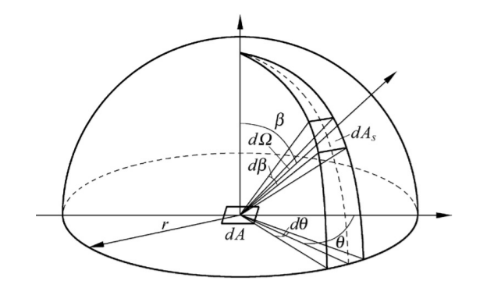**

Εικόνα 11: Στερεά γωνία

Η στερεά γωνία μετριέται σε στερακτίνια (sr) και η στερεά γωνία που αντιστοιχεί σε σφαίρα ισούται με 4π στερακτίνια.

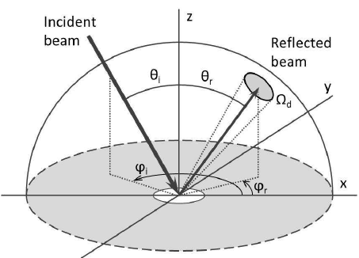

Εικόνα 12: Στερεά γωνία και προσπίπτουσα ηλιακή ακτινοβολία

Η ένταση της προσπίπτουσας ακτινοβολίας (radiance), δηλαδή η ποσότητα της ακτινοβολίας που προσπίπτει σε μία οριζόντια επιφάνεια στο έδαφος, συμβολίζεται στην διεθνή βιβλιογραφία με το γράμμα Ι ενώ όταν αναφερόμαστε σε ακτινοβολία συγκεκριμένου μήκους κύματος χρησιμοποιούμε τον συμβολισμό Ιλ. Μετριέται σε Wm−2. Η ροή της ακτινοβολίας (irradiance) είναι η ενέργεια της ακτινοβολίας μήκους κύματος λ ανά μονάδα επιφανείας και χρόνου και συμβολίζεται με τα γράμματα Fλ . Εκφράζει την ακτινοβολία που προσπίπτει στην σφαιρική επιφάνεια ενός μορίου στην ατμόσφαιρα και έχει μονάδες μέτρησης Wm−2sr−1.

Έστω στοιχειώδης επιφάνεια dA από την οποία διέρχεται ενέργεια dEλ που σχηματίζει γωνία θ με την κάθετη επιφάνεια σε ένα διάστημα dt και για μήκη κύματος από λ έως λ+dλ. Η ένταση της μονοχρωματικής ακτινοβολίας δίνεται από την σχέση:

[1.9]

Για την μονοχρωματική ροή ακτινοβολίας ολοκληρώνουμε για όλο το ημισφαίριο της στερεάς γωνίας Ω χρησιμοποιώντας πολικές συντεταγμένες οπότε:

[1.10]

Με βάση τον νόμο του Lambert, αν η ακτινοβολία είναι ισότροπη, δηλαδή ανεξάρτητη της κατεύθυνσης (όπως συμβαίνει στην περίπτωση του μέλανος σώματος), τότε η παραπάνω σχέση απλοποιείται στην . Στην πραγματικότητα όμως η ακτινοβολία δεν είναι ισότροπη και η προσέγγιση αυτή ισχύει μόνο όταν επικρατεί έντονη συννεφιά με χαμηλά νέφη σε όλο τον ουρανό.

Για να προσδιορίσουμε την συνολική ροή ακτινοβολίας ολοκληρώνουμε ως προς όλα τα μήκη κύματος.

[1.11]

Τέλος, η συνολική ισχύς που διαπερνά την επιφάνεια ισούται με :

[1.12]

Εξίσωση της διάδοσης της ακτινοβολίας στην ατμόσφαιρα

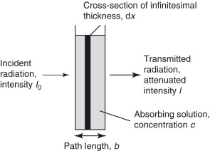

Εικόνα 13: Νόμος Beer- Lambert (<https://www.sciencedirect.com/science/article/pii/B0123693977007147>)

Η ένταση της ακτινοβολίας στο όριο της ατμόσφαιρας ισούται με . Η ατμόσφαιρα όμως δεν είναι αδιαφανής ως προς την ακτινοβολία με αποτέλεσμα στο έδαφος να φτάνει ακτινοβολία ίση με Ιλ + dΙλ όπου το dΙλ μπορεί να είναι είτε θετικό είτε αρνητικό. Η εξασθένηση της έντασης της ακτινοβολίας (αρνητικό dΙλ ) εκφράζεται από τον νόμο των Beer – Lambert με βάση την σχέση:

[1.13]

όπου ρ η πυκνότητα του ατμοσφαιρικού στρώματος, s η απόσταση που διανύει η ακτινοβολία και ένας εκθετικός δείκτης που εκφράζει το πόσο ισχυρή είναι η αλληλεπίδραση μεταξύ του προσπίπτοντος φωτονίου και των σωματιδίων που υπάρχουν στην ατμόσφαιρα (= 0 συνεπάγεται καμία αλληλεπίδραση μεταξύ των δύο). Εκφράζει την ενεργό και όχι την γεωμετρική επιφάνεια των σωματιδίων στην οποία γίνεται η σκέδαση.

Η εξασθένηση της ακτινοβολίας οφείλεται τόσο στην απορρόφηση όσο και στην σκέδαση (περισσότερα στην ενότητα 1.5). Όμως, πέρα από εξασθένηση είναι δυνατόν να έχουμε και ενίσχυση της ακτινοβολίας (θετικό dΙλ ) λόγω εκπομπής ακτινοβολίας από το ατμοσφαιρικό στρώμα ή λόγω πολλαπλών σκεδάσεων. Η ενίσχυση αυτή εκφράζεται από την παρακάτω σχέση:

[1.14]

όπου ο δείκτης ενίσχυσης της ακτινοβολίας. Επιπλέον ορίζουμε:

[1.15]

οπότε η εξίσωση της διάδοσης της ακτινοβολίας στην ατμόσφαιρα γίνεται :

[1.16]

Οπτικό βάθος και οπτικό πάχος

To γεωμετρικό βάθος το οποίο διανύει η προσπίπτουσα ακτινοβολία ισούται με την ολοκλήρωση του διαφορικού ds με όρια από 0 έως s1. Ένα ακόμα πιο χρήσιμο μέγεθος θα ήταν το βάθος εκείνο το οποίο εμπεριέχει την πυκνότητα και τις ιδιότητες του στρώματος το οποίο διανύει η ακτινοβολία. Ορίζουμε, λοιπόν, το οπτικό βάθος ως:

[1.17]

το οποίο είναι αδιάστατο, θετικό μέγεθος. Αν τώρα θεωρήσουμε ότι το είναι το άθροισμα όλων των τότε το συνολικό οπτικό βάθος δίνεται από την σχέση 1.18.

[1.18]

Το οπτικό βάθος μας δείχνει πόση εξασθένηση υφίσταται η ακτινοβολία (όσο περισσότερη εξασθένηση, τόσο μεγαλύτερο οπτικό βάθος) και εμμέσως μπορούμε να εκτιμήσουμε πόση ακτινοβολία φτάνει τελικά στην Γη. Επειδή στον τύπο εμπεριέχεται η πυκνότητα, καταλαβαίνουμε ότι εξαρτάται από την φύση του υλικού το οποίο προκαλεί την εξασθένηση. Συνεπώς, από τις τιμές του οπτικού βάθους μπορούμε να βγάλουμε συμπεράσματα για τις ιδιότητες της ατμόσφαιρας.

Ένας ακόμα όρος που χρησιμοποιείται στον χώρο της φυσικής της ατμόσφαιρας είναι το οπτικό πάχος. Πολλές φορές οι δύο όροι θεωρούνται ταυτόσημοι, παρά ταύτα η σχέση η οποία τους συνδέει παρουσιάζεται παρακάτω.

[1.19]

όπου θ η ζενίθια γωνία.

Το 1929 ο Angstrom μελετώντας την επίδραση των αιωρούμενων σωματιδίων στην ακτινοβολία, συσχέτισε το οπτικό πάχος με το μήκος κύματος της προσπίπτουσας ακτινοβολίας για την περιοχή του υπεριώδους ως εξής :

[1.20]

όπου α ο εκθέτης του Angstrom ο οποίος εκφράζει το μέγεθος των σωματιδίων που επικρατούν στην ατμόσφαιρα. Συγκεκριμένα αν α > 1 τότε τα σωματίδια είναι μικρά (fine) ενώ αν α < 1 τα σωματίδια είναι μεγάλα (coarse). Για μεγαλύτερα σωματίδια είναι αναμενόμενο να έχουμε περισσότερη σκέδαση. Αυτό συνεπάγεται ότι το ελάχιστο του εκθέτη α θα συμπίπτει με το μέγιστο το οπτικού βάθους τ.

Η σταθερά του Angstrom προσδιορίζεται επίσης με την χρήση της σχέσεως 1.21 από την οποία φαίνεται ότι ο εκθέτης αποτελεί την κλίση του λογαρίθμου του οπτικού βάθους με το μήκος κύματος.

[1.21]

Εξ’ αιτίας του προσήμου, η παραπάνω σχέση μας φανερώνει ότι το οπτικό βάθος είναι αντιστρόφως ανάλογο του μήκους κύματος.

Απορροφητικότητα, ανακλαστικότητα, διαπερατότητα

Όταν η ακτινοβολία διέρχεται από ένα μέσο (όπως για παράδειγμα η ατμόσφαιρα) τότε ένα μέρος της απορροφάται, ένα άλλο ανακλάται και ένα άλλο το διαπερνά. Μπορούμε να ορίσουμε συντελεστές οι οποίοι εκφράζουν κάθε μία από αυτές τις διεργασίες. Οι συντελεστές αυτοί εξαρτώνται προφανώς από το είδος του μέσου αλλά και από το μήκος κύματος της προσπίπτουσας ακτινοβολίας. Επίσης είναι αδιάστατοι και κυμαίνονται από 0 έως 1.

Η διαπερατότητα (transmittance) μπορεί να οριστεί ως ο λόγος της ποσότητας της ακτινοβολίας που διαπερνά το μέσο προς την αρχική ποσότητα ακτινοβολίας. Στην περίπτωση που δεν έχουμε σκέδαση, τότε η διαπερατότητα μπορεί να συσχετιστεί με το οπτικό πάχος και το οπτικό βάθος ως εξής :

[1.22]

Εφόσον η σχέση αυτή είναι εκθετική, κατανοούμε ότι μικρή μεταβολή του οπτικού βάθους και της ηλιακής ζενίθιας γωνίας συνεπάγεται μεγάλη μεταβολή της διαπερατότητας.

Η ανακλαστικότητα (albedo) αντίστοιχα είναι ο λόγος της ακτινοβολίας που ανακλάται προς την αρχική ακτινοβολία. Ένα μέλαν σώμα έχει μηδενική ανακλαστικότητα ενώ ανακλαστικότητα ίση με την μονάδα συνεπάγεται ότι το σώμα ανακλά το 100% της προσπίπτουσας σε αυτό ακτινοβολία. Για την Γη, η μέση ανακλαστικότητα είναι 0,3. Η τιμή αυτή είναι πιο μεγάλη για επιφάνειες που είναι καλυμμένες από χιόνι ή πάγο και πιο μικρή για τραχύτερες επιφάνειες όπως για παράδειγμα η επιφάνεια των Ωκεανών. Αυτό υποδηλώνει ότι θέρμανση του πλανήτη θα οδηγήσει σε λιώσιμο των πάγων και συνεπώς σε μικρότερη ανακλαστικότητα δηλαδή οδηγούμαστε σε έναν φαύλο κύκλο με ακόμα μεγαλύτερη θέρμανση του πλανήτη.

Οι τρεις αυτοί συντελεστές συνδέονται μεταξύ τους μέσω της σχέσης:

[1.23]

* 1. **Εξασθένιση της ακτινοβολίας από την ατμόσφαιρα**

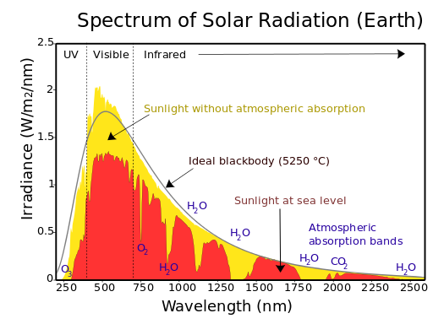

Εικόνα 14: Φάσμα ηλιακής ακτινοβολίας στο ανώτερο και κατώτερο όριο της ατμόσφαιρας (<https://www.e-education.psu.edu/meteo300/node/683>)

Ο Ήλιος μοντελοποιείται ως ένα μέλαν σώμα θερμοκρασίας 5.780οΚ όπως φαίνεται στην εικόνα 14. Με βάση τους νόμους για το μέλαν σώμα που αναφέρθηκαν παραπάνω, το μέγιστο μήκος κύματος εκπομπής του ισούται με 470 nm και αντιστοιχεί στην ορατή περιοχή του φάσματος. Επιπρόσθετα, αν αναλύσουμε την κατανομή της ενέργειας του φάσματος της ηλιακής ακτινοβολίας προκύπτει ότι το 7% ανήκει στο UV, το 46% στο VIS και το 47% στο IR. Η κατανομή της ηλιακής ακτινοβολίας στο όριο της ατμόσφαιρας δεν συμπίπτει ακριβώς με την θεωρητικά αναμενόμενη κατανομή του μέλανος σώματος λόγω των διαδικασιών της εκπομπής και απορρόφησης ορισμένων μηκών κύματος που γίνονται στον Ήλιο.

Επιπρόσθετα, το φάσμα της ηλιακής ακτινοβολίας στο ανώτερο όριο της ατμόσφαιρας δεν συμπίπτει με αυτό στο κατώτερο όριο δηλαδή με την ακτινοβολία που φτάνει στο έδαφος. Αυτό οφείλεται στην ύπαρξη της ατμόσφαιρας η οποία σκεδάζει και απορροφά την ηλιακή ακτινοβολία. Στην εικόνα 14, με το κίτρινο χρώμα παρουσιάζεται το φάσμα της ηλιακής ακτινοβολίας στο πάνω όριο της ατμόσφαιρας, όπου η ακτινοβολία δεν έχει υποστεί απορρόφηση, ενώ με το κόκκινο χρώμα παρουσιάζεται το φάσμα της ηλιακής ακτινοβολίας στο έδαφος. Είναι εμφανές ότι με την απορρόφηση κάποια μήκη κύματος αποκόπτονται και δεν φτάνουν στο έδαφος ενώ άλλα μήκη κύματος ναι μεν προσπίπτουν στο έδαφος όμως με μειωμένη ένταση ακτινοβολίας. Η ένταση της ηλιακής ακτινοβολίας που προσπίπτει στην επιφάνεια της Γης εξαρτάται από την γωνία πρόσπτωσης θ, την ώρα της ημέρας, την καθαρότητα του ουρανού και από την ηλιοφάνεια.

Η εξασθένιση της ηλιακής ακτινοβολίας από την ατμόσφαιρα είναι ιδιαίτερα σημαντική καθώς μπορεί να οδηγήσει σε μεταβολές του μικροκλίματος μίας περιοχής. Η απορρόφηση της ηλιακής ακτινοβολίας οφείλεται κυρίως σε μόρια της ατμόσφαιρας (φωτοδιάσπαση του μορίου) και σε αιωρούμενα σωματίδια και η σκέδαση οφείλεται και αυτή είτε σε αιωρούμενα σωματίδια (σκέδαση Mie) είτε σε μόρια της ατμόσφαιρας (σκέδαση Rayleigh).

1.5.1 Απορρόφηση της ακτινοβολίας

Η απορρόφηση οφείλεται για το 17% της εξασθένησης της ηλιακής ακτινοβολίας από την ατμόσφαιρα. Η βασική παράμετρος που λαμβάνουμε υπόψιν για τον υπολογισμό της έντασης της ηλιακής ακτινοβολίας είναι η αέρια μάζα. Η αέρια μάζα είναι ο λόγος της οπτικής διαδρομής της άμεσης ηλιακής ακτινοβολίας μέσα στην ατμόσφαιρα προς την οπτική διαδρομή που αυτή θα εκτελούσε αν ο Ήλιος βρισκόταν στο ζενίθ. Ουσιαστικά η αέρια μάζα αποτελεί έναν τρόπο έκφρασης της μεταβολής του φάσματος της ηλιακής ακτινοβολίας.

[1.24]

όπου θz η ηλιακή ζενίθια γωνία. Εξ’ ορισμού, για θz = 0 προκύπτει ότι ΑΜ=1.

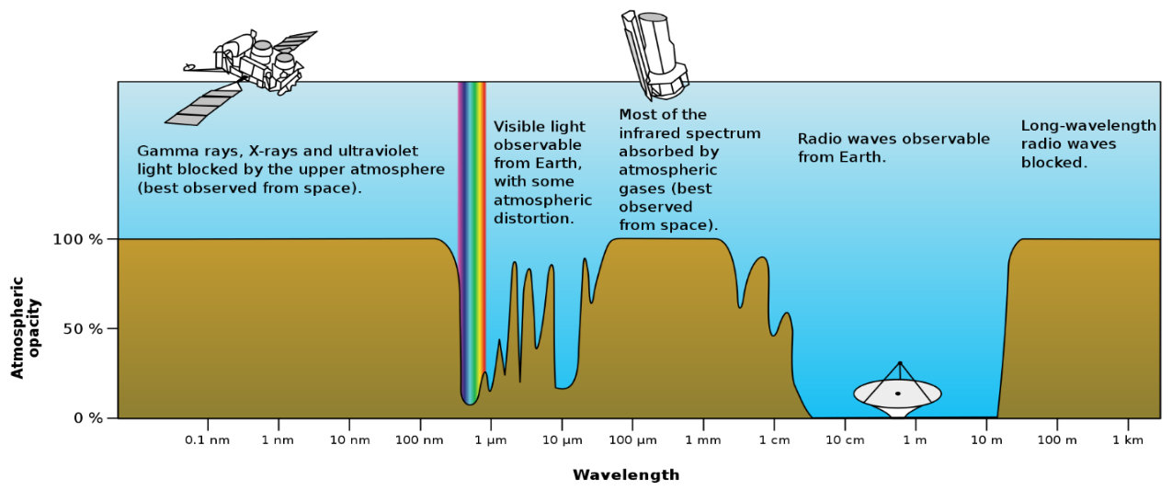

Εικόνα 15: Απορρόφηση της ηλιακής ακτινοβολίας για διαφορετικά μήκη κύματος

Η απορρόφηση εξαρτάται από το μήκος κύματος λ της ακτινοβολίας καθώς η ατμόσφαιρα δεν επιδρά το ίδιο σε ολόκληρο το ηλεκτρομαγνητικό φάσμα. Στο ορατό μέρος του φάσματος η

ατμόσφαιρα είναι αδιαφανής. Η απορρόφηση είναι σημαντική κυρίως στο υπεριώδες (UV) αλλά και σε μικρότερα μήκη κύματος. Συγκεκριμένα, τα μήκη κύματος όπου λ < 290nm απορροφώνται τελείως και δεν φτάνουν ποτέ στο έδαφος. Τέλος, στο υπέρυθρο απορροφάται

πολύ μικρό ποσοστό, σχεδόν αμελητέο.

Το βάθος στο οποίο γίνεται η μέγιστη απορρόφηση είναι και το βάθος στο οποίο έχει απορροφηθεί το 63% της ηλιακής ακτινοβολίας. Στην βιβλιογραφία αυτό ονομάζεται βάθος διεισδύσεως.

Τα συστατικά της ατμόσφαιρας που ευθύνονται για την απορρόφηση του υπεριώδους είναι τα N, N2, O, O2 και το στρατοσφαιρικό Ο3. Συγκεκριμένα, το μοριακό οξυγόνο απορροφά μήκη κύματος μικρότερα των 260 nm, το μοριακό άζωτο απορροφά σε μήκη κύματος < 145 nm, το ατομικό οξυγόνο και ατομικό άζωτο απορροφούν μήκη κύματος μικρότερα των 200 nm και τέλος το όζον απορροφά στα 300-360 nm αλλά και στα 200-300 nm.

Η UV ακτινοβολία είναι πολύ επιβλαβής τόσο για τον άνθρωπο όσο και για άλλους οργανισμούς του περιβάλλοντός του. Ανάλογα την βιολογική δράση της ακτινοβολίας αυτής, την διακρίνουμε σε 3 κατηγορίες. Η UVA ακτινοβολία (314-400nm) είναι επικίνδυνη μόνο όταν ο οργανισμός εκτεθεί σε μεγάλες δόσεις της. Απορροφάται πολύ κοντά στην επιφάνεια του δέρματος και προκαλεί σημάδια γήρανσης. Η UVB (280-315nm) είναι πιο επικίνδυνη και προκαλεί μαύρισμα της επιδερμίδας, καρκίνο του δέρματος και καταρράκτη αλλά όμως είναι υπεύθυνη και για την παραγωγή της βιταμίνης D. Τέλος, η UVC (<280nm) είναι η πιο επιβλαβής ακτινοβολία αλλά απορροφάται στο 100% και δεν αγγίζει την επιφάνεια του εδάφους.

Αντίθετα με την UV, το ορατό μέρος του φάσματος δεν απορροφάται τόσο πολύ. Η απορρόφηση που λαμβάνει χώρα οφείλεται και πάλι στο όζον αλλά και στους υδρατμούς που απορροφάνε μήκη κύματος μεταξύ των 572nm και 703nm. Έχει παρατηρηθεί ότι η εξασθένιση του VIS είναι περίπου διπλάσια το καλοκαίρι σε σχέση με τον χειμώνα.

Όσον αφορά την υπέρυθρη ακτινοβολία, η απορρόφηση είναι ακόμα λιγότερη και οφείλεται κυρίως στους υδρατμούς που απορροφάνε στα 700-4000nm και στο διοξείδιο του άνθρακα που απορροφά στα 1600-4000nm. Επιπλέον, οι σταγόνες του νερού και οι παγοκρύσταλλοι που περιέχονται στα νέφη απορροφούν και αυτά την IR ακτινοβολία στα 1.000-2.000nm. To IR, δεν απορροφάται τόσο, όσο παγιδεύεται από τα λεγόμενα αέρια του θερμοκηπίου (CO2, O3, CFS, CH4, NO, H2O) κάτι που οδηγεί σε αύξηση της θερμοκρασίας του πλανήτη.

Απορρόφηση της ακτινοβολίας όμως δεν προκαλούν μόνο τα συστατικά της ατμόσφαιρας αλλά και ρύποι που υπάρχουν σε αυτήν. Τα στερεά σωματίδια και οι χημικές ουσίες που βρίσκονται μέσα στην ατμόσφαιρα τα ονομάζουμε αερολύματα ή αλλιώς αιωρούμενα σωματίδια (PM, particulate matter). Μπορούν να είναι φυσικής ή ανθρωπογενούς προελεύσεως και ανάλογα με το μέγεθος τους τα διακρίνουμε σε 3 βασικές κατηγορίες, τα PM1, τα ΡΜ2.5 και τα ΡΜ10 με διαμέτρους 1μm, 2,5μm και 10μm αντίστοιχα.

Τα αιωρούμενα σωματίδια ρυπαίνουν την ατμόσφαιρα και ταυτόχρονα η υψηλή συγκέντρωσή τους είναι επικίνδυνη για τους ζωντανούς οργανισμούς, όπως φαίνεται και στην εικόνα 16. Συμμετέχουν σε χημικά και ηλεκτρικά φαινόμενα και είναι απαραίτητα για την συμπύκνωση των υδρατμών. Ένας άλλος πολύ σημαντικός ρόλος που έχουν είναι ότι εκτός από την απορρόφηση της ηλιακής ακτινοβολίας, συμβάλλουν και στην σκέδασή της, επιτυγχάνοντας έτσι ακόμα μεγαλύτερη εξασθένισή της.

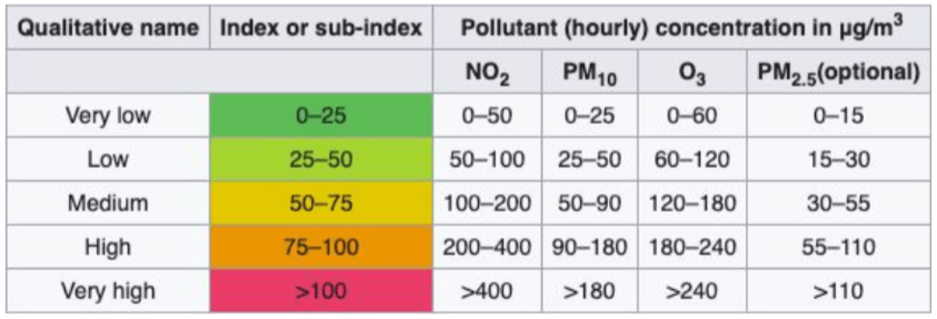

Εικόνα 16: Δείκτης ποιότητας αέρα ανάλογα με την συγκέντρωση των αιωρούμενων σωματιδίων (<https://airly.org/en/air-quality-index-caqi-and-aqi-methods-of-calculation/>)

1.5.2 Σκέδαση ακτινοβολίας

Η σκέδαση είναι μία διαδικασία αλληλεπίδρασης της ακτινοβολίας με την ύλη κατά την οποία, σωματίδια που εμπεριέχονται στην ατμόσφαιρα παρεμβάλλονται στην πορεία της προσπίπτουσας ακτινοβολίας αφαιρώντας ενέργεια από τα φωτόνια και επανεκπέμποντας τα ανομοιόμορφα σε στερεά γωνία ίση με 4π. Το φαινόμενο παρατηρείται για όλα τα μήκη κύματος αλλά με διαφορετική ένταση. Η ανομοιογένεια οφείλεται στην σύσταση της ατμόσφαιρας η οποία περιέχει αιωρούμενα σωματίδια, παγοκρυστάλλους, σταγόνες νερού και συσσωματώματα μορίων αλλά και στην θερμική κίνηση των ιδίων των μορίων της ατμόσφαιρας. Με βάση τα παραπάνω, είναι δυνατή η διάκριση της σκέδασης που λαμβάνει χώρα στην ατμόσφαιρα σε δύο κατηγορίες: στην μοριακή σκέδαση (σκέδαση Rayleigh) και στην σωματιδιακή σκέδαση (σκέδαση Mie).

Σκέδαση Rayleigh

Η σκέδαση Rayleigh συμβαίνει όταν το σωμάτιο που σκεδάζει την ακτινοβολία έχει διαστάσεις μικρότερες από το μήκος κύματος της προσπίπτουσας ακτινοβολίας. Προκαλείται από τα μόρια της ατμόσφαιρας και την θερμική κίνησή τους η οποία οδηγεί σε συσσωματώματα μορίων.

Ορίζουμε με βάση την συνάρτηση φάσης τον τρόπο με τον οποίο ένα σώμα σκεδάζει ενέργεια με βάση την διεύθυνση της ακτινοβολίας. Η συνάρτηση φάσης Ρ(Θ), όπου Θ η στερεά γωνία, εκφράζει την πιθανότητα σκέδασης ενός φωτονίου που προσπίπτει σε ένα σωμάτιο υπό γωνία θ προς μία ορισμένη διεύθυνση θ’ όπου Θ=θ’-θ. Αν η σκέδαση είναι ισότροπη τότε έχουμε την ίδια πιθανότητα σκέδασης για κάθε κατεύθυνση και το διάγραμμα που απεικονίζει την σκέδαση Rayleigh είναι απόλυτα σφαιρικό καθώς τα διανύσματα που απεικονίζουν την πιθανότητα κάθε κατεύθυνσης είναι ίσα. Η συνάρτηση φάσης διαφέρει ανάλογα με το σωματίδιο και συγκεκριμένα εξαρτάται από την φύση, το σχήμα, το μέγεθος και τις ιδιότητες που έχει η επιφάνειά του. Εξαρτάται επίσης και από το μήκος κύματος της προσπίπτουσας ακτινοβολίας.

Για συγκεκριμένο μήκος κύματος, η σκεδαζόμενη ακτινοβολία είναι μέγιστη κατά την διεύθυνση διάδοσης της ακτινοβολίας πριν αυτή σκεδαστεί καθώς και κατά την αντίθετη διεύθυνση, ενώ ελαχιστοποιείται κατά την κάθετη διεύθυνση.

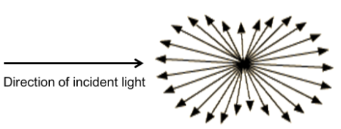

Εικόνα 17: Σκέδαση Rayleigh (<https://chem.libretexts.org/Bookshelves/Analytical_Chemistry/Physical_Methods_in_Chemistry_and_Nano_Science_(Barron)/02%3A_Physical_and_Thermal_Analysis/2.04%3A_Dynamic_Light_Scattering>)

Η σκέδαση Rayleigh, πέραν από την εξασθένιση της προσπίπτουσας ακτινοβολίας, είναι σημαντική διότι σε αυτήν οφείλεται το χρώμα του ουρανού. Είναι ανάλογη του 1/λ4 που σημαίνει ότι είναι πιο ισχυρή στα μικρότερα μήκη κύματος. Κατά την διάρκεια της ανατολής και της δύσης του Ηλίου, οι ακτίνες διανύουν μεγαλύτερη απόσταση καθώς ο Ήλιος βρίσκεται πιο χαμηλά στον ουρανό με αποτέλεσμα τα φωτόνια να σκεδάζονται περισσότερο. Αυτό έχει ως αποτέλεσμα τα μήκη κύματος που αντιστοιχούν στο μπλε χρώμα να σκεδάζονται εξ’ ολοκλήρου και να παραμένουν μόνο εκείνα τα οποία αντιστοιχούν στο κόκκινο χρώμα δίνοντας το χρώμα τους στον ουρανό. Όσο ο Ήλιος ανεβαίνει πιο ψηλά, τα φωτόνια διανύουν μικρότερη απόσταση και έτσι το μπλε δεν σκεδάζεται σε τόσο μεγάλο βαθμό και γι’ αυτό ο ουρανός παραμένει μπλε κατά την διάρκεια της ημέρας.

Σκέδαση Mie

Η σκέδαση Mie λαμβάνει χώρα όταν η ακτίνα των σωματίων κυμαίνεται σε 0.1λ < r < 25λ και προκαλείται λόγω των αιωρούμενων σωματιδίων στην ατμόσφαιρα. Η συμμετρία της συνάρτησης φάσεως χάνεται και κυριαρχεί κυρίως η κατεύθυνση της σκέδασης προς τα μπρος. Συμμετρία εμφανίζεται μόνο ως προς την διεύθυνση διάδοσης της ακτινοβολίας. Σχεδόν όλα τα φωτόνια σκεδάζονται σε γωνίες πολύ κοντινές της γωνίας πρόσπτωσης. Όσο αυξάνεται το μέγεθος των σωματίων, τόσο περισσότερο κυριαρχεί η σκέδαση της ακτινοβολίας προς την αρχική διεύθυνση διάδοσης.

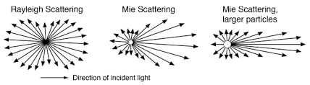

Εικόνα 18: Σκέδαση στην ατμόσφαιρα (<http://hyperphysics.phy-astr.gsu.edu/hbase/atmos/blusky.html>)

Όπως αναφέρθηκε και παραπάνω, τα αιωρούμενα σωματίδια συμβάλλουν στην εξασθένιση της ηλιακής ακτινοβολίας και μέσω της απορρόφησης αλλά και μέσω σκέδασης. Η απορρόφηση της ακτινοβολίας οδηγεί σε θέρμανση ενώ η σκέδαση σε ψύξη. Έχει παρατηρηθεί ότι από τις δύο, επικρατεί η σκέδαση που σημαίνει ότι η ύπαρξη σωματιδίων στην ατμόσφαιρα συμβάλλει στην πτώση της θερμοκρασίας.

Σε αντίθεση με την σκέδαση Rayleigh, η σκέδαση Mie δεν εξαρτάται τόσο από το μήκος κύματος της προσπίπτουσας ακτινοβολίας. Αποτέλεσμά της σκέδασης αυτής είναι η λαμπρότητα του ουρανού και συγκεκριμένα η λευκότητα των νεφών και η λάμψη γύρω από την εικόνα του Ήλιου. Αυτό συμβαίνει διότι σκεδάζονται όλα τα μήκη κύματος προς όλες τις κατευθύνσεις. Όταν στην ατμόσφαιρα επικρατούν πολλά αιωρούμενα σωματίδια υπερισχύει η σκέδαση Mie και το χρώμα του ουρανό φαίνεται πιο ξεθωριασμένο απ’ όταν η ατμόσφαιρα είναι καθαρή.

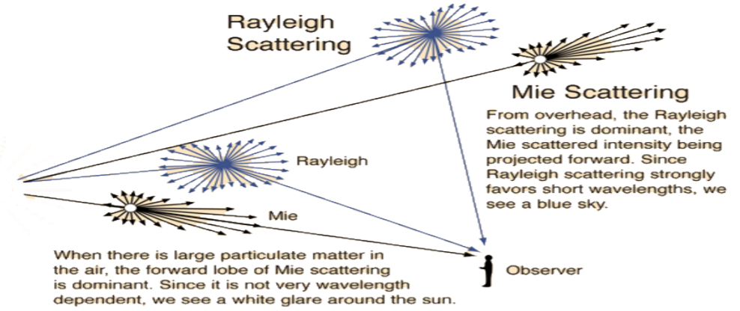

Εικόνα 19: Σύγκριση των 2 κατηγοριών σκέδασης (<http://hyperphysics.phy-astr.gsu.edu/hbase/atmos/blusky.html>)

1.5.3 Είδη της Ηλιακής Ακτινοβολίας

Η προσπίπτουσα ακτινοβολία, λοιπόν, όταν εισέρχεται στην ατμόσφαιρα υπόκειται απορρόφηση και σκέδαση. Άλλη μία διαδικασία που συμβαίνει κατά την πρόσπτωση της ακτινοβολίας είναι η ανάκλαση κατά την οποία ένα μέρος της ακτινοβολίας συγκρούεται με σωματίδια στην ατμόσφαιρα και επιστρέφει πίσω προς το διάστημα.

Στην μελέτη της ηλιακής ακτινοβολίας συχνά κάνουμε διάκριση ανάλογα με το είδος της. Συγκεκριμένα, άμεση (direct) ονομάζεται η προσπίπτουσα σε κάθετη επιφάνεια ακτινοβολία όταν απομονωθεί μία πολύ λεπτή δέσμη ακτίνων της. Διάχυτη (diffused) είναι η ακτινοβολία μικρού μήκους κύματος η οποία προσπίπτει σε στοιχειώδη οριζόντια επιφάνεια που προστατεύεται από τις ακτίνες της άμεσης ακτινοβολίας. Προέρχεται από την σκέδαση στην ατμόσφαιρα. Το άθροισμα της διάχυτης και της άμεσης που προσπίπτει σε οριζόντια επιφάνεια ονομάζεται ολική ακτινοβολία. Τέλος, ανακλώμενη ονομάζεται η ολική ακτινοβολία που ανακλάται, χωρίς να μεταβάλλεται το μήκος κύματός της, είτε από τα σωματίδια της ατμόσφαιρας είτε από το έδαφος.

Λιγότερο από το 60% της συνολικής προσπίπτουσας ακτινοβολίας είναι άμεση ακτινοβολία ενώ το υπόλοιπο ποσοστό αντιπροσωπεύει την διάχυτη ακτινοβολία. Τα ακριβή νούμερα διαφέρουν από ημέρα σε ημέρα ανάλογα με τις συνθήκες (νέφωση, συγκέντρωση αιωρούμενων σωματιδίων κλπ).

* 1. **Νέφη**

Τα νέφη δημιουργούνται από την συμπύκνωση των υδρατμών στην ατμόσφαιρα και αποτελούν έναν σημαντικό παράγοντα επίδρασης της ακτινοβολίας παρότι η ακριβής επίδρασή τους δεν υπολογίζεται εύκολα. Περιέχουν υδρατμούς, σταγόνες νερού ή/ και παγοκρυστάλλους και έχουν σπουδαίες οπτικές και γεωμετρικές ιδιότητες. Στην μελέτη της διάδοσης της ακτινοβολίας επικεντρωνόμαστε στις οπτικές τους ιδιότητες.

Τα νέφη απορροφούν ολόκληρο το φάσμα της ηλιακής ακτινοβολίας εκτός του κοντινού υπέρυθρου. Η απορρόφηση όμως αυτή δεν είναι μεγάλη σε σχέση με την σκέδαση που προκαλούν η οποία είναι σπουδαία λόγω της πυκνότητας των σκεδαστών που περιέχονται σ’ αυτά. Μάλιστα, δεδομένου του μεγέθους των σκεδαστών και της σύγκρισής του με τα διάφορα μήκη κύματος της ηλιακής ακτινοβολίας, η σκέδαση που λαμβάνει χώρα είναι μη επιλεκτική και επηρεάζει όλα τα μήκη κύματος στον ίδιο βαθμό με μοναδική εξαίρεση το μακρά υπέρυθρο. Εξ’ αιτίας αυτού, τα νέφη φαίνονται είτε λευκά είτε γκρίζα. Συγκεκριμένα, όταν στην ατμόσφαιρα υπάρχουν περισσότερα αιωρούμενα σωματίδια τότε υπάρχουν και περισσότεροι πυρήνες συμπύκνωσης δηλαδή σχηματίζονται περισσότερες υδροσταγόνες. Αν θεωρήσουμε σταθερή την συγκέντρωσή τους τότε για μεγαλύτερη μάζα υδροσταγόνων θα έχουμε μικρότερο όγκο άρα μεγαλύτερη επιφάνεια. Αυτή η επιφάνεια γίνεται έδαφος για όλο και περισσότερη σκέδαση ολόκληρου του φάσματος της ακτινοβολίας και τα σύννεφα φαίνονται λευκά.

Εκτός από την απορρόφηση και την σκέδαση, τα σύννεφα έχουν και μεγάλη ανακλαστικότητα. Αυτό συνεπάγεται δύο πράγματα. Πρώτον, τα νέφη ανακλούν την προσπίπτουσα ακτινοβολία και την επιστρέφουν προς το διάστημα οπότε η ολική ακτινοβολία που φτάνει στην επιφάνεια της Γης είναι μικρότερη. Δεύτερον, τα νέφη ανακλούν την IR γήινη ακτινοβολία (ή ακτινοβολία μεγάλου μήκους κύματος) προς τα πίσω οπότε αυξάνεται η διάχυτη ακτινοβολία και το έδαφος της Γης θερμαίνεται. Μάλιστα, είναι δυνατόν αν η νεφοκάλυψη είναι αραιή, η διάχυτη ακτινοβολία που δέχεται μία οριζόντια επιφάνεια στο έδαφος να είναι μεγαλύτερη από την άμεση ακτινοβολία. Αυτά έχουν ως αποτέλεσμα την μείωση της ολικής ακτινοβολίας. Όμως επειδή η διάχυτη ακτινοβολία αυξάνεται σημαντικά, η μείωση της ολικής ακτινοβολίας είναι πιθανόν να μην είναι μεγάλη. Μεγάλη σημασία έχει, λοιπόν, για τις μετρήσεις της ηλιακής ακτινοβολίας, η ορατότητα του ηλιακού δίσκου στον ουρανό.

* 1. **Δείκτης Καθαρότητας**

Ο δείκτης καθαρότητας Κt είναι ο λόγος της έντασης της προσπίπτουσας ακτινοβολίας προς την ένταση της ακτινοβολίας στο ανώτερο όριο της ατμόσφαιρας. Είναι αδιάστατος και χρησιμοποιείται για την κατηγοριοποίηση του ουρανού ανάλογα με τις επικρατούσες συνθήκες και είναι πολύ χρήσιμος στα μοντέλα που αφορούν την ηλιακή ακτινοβολία. Στα μοντέλα αυτά είναι χρήσιμο να γίνει η διάκριση του ουρανού σε 3 κατηγορίες: ανέφελος καθαρός ουρανός (clear conditions), ενδιάμεσες συνθήκες (intermediate conditions) και νεφελώδης ουρανός (cloudy conditions). Οι τιμές του δείκτη καθαρότητας κυμαίνονται συνήθως από 0 έως 1 και όσο μεγαλύτερος είναι, τόσο πιο καθαρός είναι ο ουρανός από νέφη. Είναι δυνατόν η τιμή του να ξεπεράσει την μονάδα όταν συμβαίνουν πολλαπλές σκεδάσεις στα σύννεφα τέτοιες ώστε για νεφελώδη ουρανό οι τιμές του Κt να είναι μεγαλύτερες από τις αναμενόμενες.

[1.25]

όπου GHI η προσπίπτουσα ακτινοβολία (global horizontal irradiance) και GHITOA η ακτινοβολία στο ανώτερο όριο της ατμόσφαιρας (global horizontal irradiance – top of the atmosphere).

Μπορεί να υπολογιστεί για ολόκληρο το ηλεκτρομαγνητικό φάσμα ή για συγκεκριμένα μήκη κύματος. Επίσης μπορεί να υπολογιστεί και για οριζόντια και για επικλινή επιφάνεια και επίσης για οποιαδήποτε χρονική διάρκεια (πχ ωριαία, ημερήσια, μηνιαία κλπ.).

Tο μειονέκτημα του δείκτη καθαρότητας είναι ότι εξαρτάται από την ηλιακή ζενίθια γωνία. Για τον λόγο αυτό προτάθηκε ο τροποποιημένος δείκτης καθαρότητας Κt΄ ο οποίος δίνεται από την ακόλουθη σχέση:

[1.26]

όπου m η αέρια μάζα.

Στο σημείο αυτό αξίζει να σημειωθεί πως η σχέση 1.24 για την αέρια μάζα ισχύει μόνο για γωνίες μικρότερες των 80ο. Όταν η γωνία υπερβαίνει την τιμή αυτή, το σφάλμα γίνεται σημαντικό οπότε χρησιμοποιείται η σχέση:

[1.27]

Με βάση λοιπόν τις παραπάνω σχέσεις μπορούμε να κάνουμε την κατηγοριοποίηση του ουρανού με βάση τις συνθήκες νεφοκάλυψης ως εξής:

* Καθαρός ουρανός 0,65 < Κt΄ ≤ 1,00
* Ενδιάμεσες συνθήκες 0,30 < Κt΄ ≤0,65
* Νεφελώδης ουρανός 0,00 < Κt΄ ≤ 0,30